Fakultet elektrotehnike i računarstva
Akademska godina 2010./2011.
Menadžment u inženjerstvu

Prezime, Ime | Grupa | Matični broj | Elektronička pošta
L 0 K 1 | xXx | xXxXxXxXxX | awesome@epic.com
Izjavljujem, pod moralnom odgovornošću, da sam ovaj rad izradio samostalno.

MENADŽMENT U INŽENJERSTVU
SEMINARSKI RAD

Osnivanje d.o.o. poduzeća

1. Uvod
Ubrzani razvitak računalnih tehnologija uveo je računala u sve grane ljudske djelatnosti. Svi poslodavci od svojih zaposlenika traže znanje rada na računalu, a potvrda za znanje rada na računalu dolazi u obliku ECDL diplome (European Computer Driving Licence). U sklopu državnih poticaja za obrazovanje, osnovao bih uslužno d.o.o. poduzeće koje će provoditi ECDL tečajeve diljem Hrvatske. Osnivanje poduzeća mora biti brzo i učinkovito kako bih uspješno nadmašio konkurenciju i zauzeo svoje mjesto na tržištu.

2. Doseg projekta
U okviru ovog projekta potrebno je osmisliti veoma dobar poslovni plan i program nastave, te procijeniti izvodivost i količinu potrebnih ulagačkih sredstva kako bi se mogli aktivirati poticajni krediti bez kojih je ovaj projekt osuđen na propast. U interesu uspješnosti u projektni tim treba angažirati specijaliste koji poznaju poslovna područja osnivanja malih poduzeća, poticajne kreditne postupke te organizaciju ECDL tečajeva.

3. Organizacijska struktura projekta
Članove tima mora prije svega odlikovati komunikativnost i stručnost u području djelovanja. Vrlo je važna komunikacija i fleksibilnost članova tima, jer je kod ovakvog pothvata potrebno sve uskladiti kako bi projekt bio uspješno ostvaren.
Predviđeni članovi tima:
- Chuck Norris: voditelj projekta – osoba sa bogatim iskustvom rada na
projektima koja je komunikativna i snalažljiva kako bi što
bolje i efikasnije vodila tim ka ostvarenju zadanih ciljeva.

- Steven Seagal: priprema dokumentacije i registracija – osoba sa pravnom
pozadinom i dovoljno strpljiva u odrađivanju birokracijskih
postupaka.

- Arnold Schwarzenegger: priprema poslovnog plana i programa – organizirana osoba
koja će moći odraditi sve detalje svog posla

- Sylvester Stallone: osiguranje kredita – komunikativna osoba koja poznaje
trenutačne ekonomske prilike, te ne smije imati nikakvih
inhibicija u pregovaračkom smislu kako bi osigurala što
povoljnije uvjete kredita

- Bruce Willis: specijalist za osnivanje malih poduzeća – iskusna osoba u
pravnom i ekonomskom smislu koja se vješto snalazi u
trgovačkom pravu, te je u potpunosti upućena u osnivanje
d.o.o. poduzeća

4. Faze projekta
Projekt se sastoji od četiri faze: pripreme, planiranja, izvođenja i završetka.
- Priprema: Početna faza projekta u kojoj se okupljaju i upoznaju članovi tima. Članovi tima se sastaju i razmjenjuju ideje. Postavlja se cilj projekta i članovima se dodjeljuju uloge koje će obavljati.

- Planiranje: Detaljno se proučavaju poslovi koje treba obaviti,prikuplja se potrebna dokumentacija, usuglašavaju se ideje i pravi se precizan plan prema kojem će se izvršavati sve radnje na projektu.

- Izvršenje: Kritična faza projekta. Kreira se plan i program nastave, osigurava se poticajni kredit, dobavljaju se dozvole potrebe za osnivanje poduzeća , te se osiguravaju oglasni prostori u više oblika (televizija, novine, radio, internet, oglasni plakati).

- Završetak: Svi potrebni radovi su gotovi da bi se poduzeće ovorilo. Zaključuje se sva vezana dokumntacija uz projekt i naposljetku novonastalo d.o.o. poduzeće započinje s radom.

5. Struktura raspodjeljenog posla (WBS)

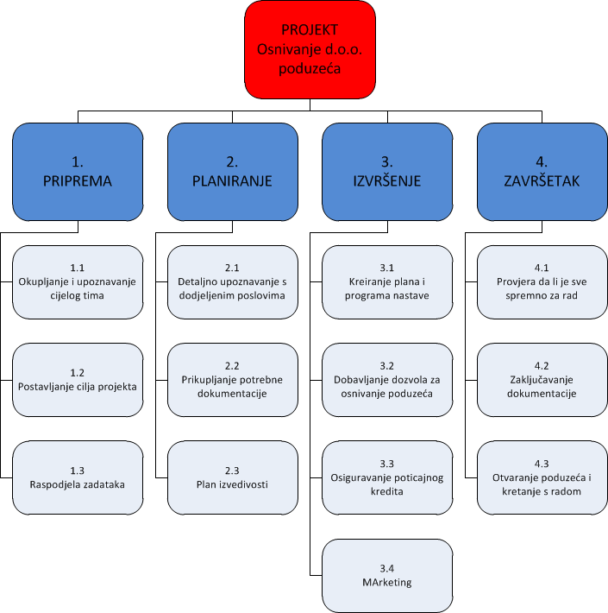

6. Matrica resursa

Aktivnost | Chuck | Steven | Arnold | Sylvester | Bruce
1.1 | + | + | + | + | +
1.2 | + | + | + | + | +
1.3 | + | + | + | + | +
2.1 | + | + | + | + | +
2.2 |  | +
2.3 | + |  | +
3.1 |  |  | +
3.2 |  | + |  |  | +
3.3 |  |  |  | +
3.4 | + |  |  |  | +
4.1 | + | + | + | + | +
4.2 |  | +
4.3 | + | + | + | + | +

7. Trajanje aktivnosti
- Priprema: 30.-31.5 (2 dana)
  - Okupljanje i upoznavanje projektnog tima: 30.5 (1 dan)
  - Postavljanje cilja: 30.5. (1 dan)
  - Raspodjela zadataka: 31.5. (1 dan)

- Planiranje: 1.-10.6. (8 dana)
  - Detaljno upoznavanje sa dodjeljenim poslovima: 1.6.-3.6. (3 dana)
  - Prikupljanje potrebne dokumentacije: 6.-10.6. (5 dana)
  - Plan izvedivosti: 6.6. (1 dan)

- Izvršenje: 13.-29.6. (13 dana)
  - Kreiranje plana i programa nastave: 13.-14.6. (2 dana)
  - Dobavljanje dozvola za osnivanje poduzeća: 15.-24.6 (8 dana)
  - Osiguravanje poticajnog kredita: 27.6. (1 dan)
  - Marketing: 28.6.-29.6. (2 dana)

- Završetak: 30.6.-4.7. (3 dana)
  - Provjera da li je sve spremno za rad: 30.6. (1 dan)
  - Zaključavanje dokumentacije: 1.7. (1 dan)
  - Otvaranje poduzeća i kretanje s radom: 4.7. (1 dan)

8. Definiranje kontrolnih točaka
- kontrolna točka: nakon 2.2.
- kontrolna točka: nakon 3.2.
- kontrolna točka: nakon 4.1.

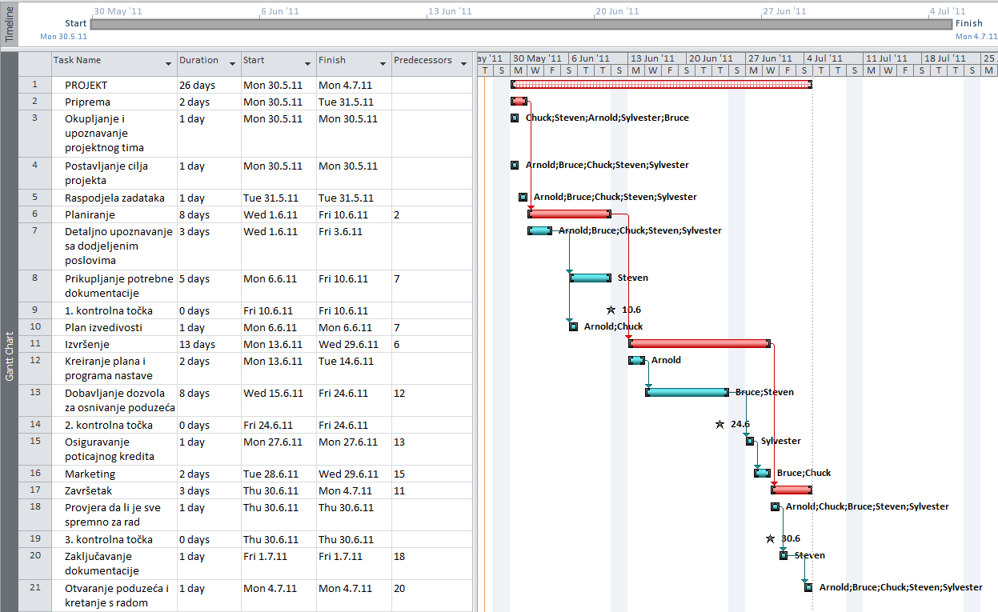
9. Gantogram

10. Prepostavljeni rizici
U moguće rizike spada potencijalna nemogućnost dobivanja poticajnih kredita čime bi se izgubio element jeftinijeg i brzog otvaranja poduzeća. Također, jedan od rizika je i problem s dokumentacijom. Pod taj rizik spada nemogućnost dobivanja potrebnih dozvola, zastoji kod obrade dokumenata i moguće promjene zakona.

